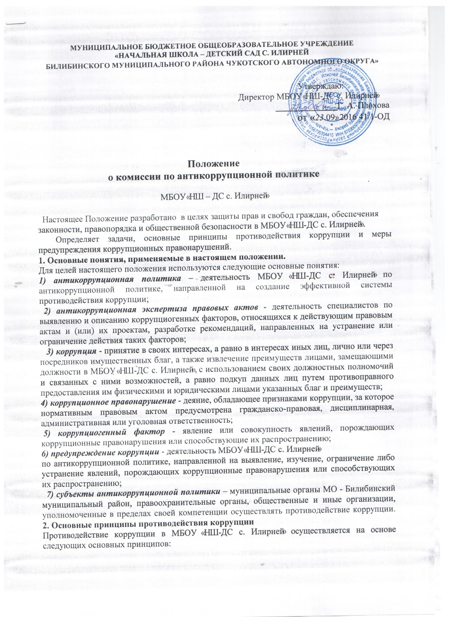

МУНИЦИПАЛЬНОЕ БЮДЖЕТНОЕ ОБЩЕОБРАЗОВАТЕЛЬНОЕ УЧРЕЖДЕНИЕ
«НАЧАЛЬНАЯ ШКОЛА – ДЕТСКИЙ САД С. ИЛИРНЕЙ
БИЛИБИНСКОГО МУНИЦИПАЛЬНОГО РАЙОНА ЧУКОТСКОГО АВТОНОМНОГО ОКРУГА»

Утверждаю
_____________________
1.09.2016_____________

Положение
о комиссии по антикоррупционной политике

МБОУ «НШ – ДС с. Илирней»

Настоящее Положение разработано в целях защиты прав и свобод граждан, обеспечения законности, правопорядка и общественной безопасности в МБОУ «НШ-ДС с. Илирней».
Определяет задачи, основные принципы противодействия коррупции и меры предупреждения коррупционных правонарушений.

1. Основные понятия, применяемые в настоящем положении.

Для целей настоящего положения используются следующие основные понятия:
1) антикоррупционная политика – деятельность МБОУ «НШ-ДС с. Илирней» по антикоррупционной политике, направленной на создание эффективной системы противодействия коррупции;
2) антикоррупционная экспертиза правовых актов - деятельность специалистов по выявлению и описанию коррупциогенных факторов, относящихся к действующим правовым актам и (или) их проектам, разработке рекомендаций, направленных на устранение или ограничение действия таких факторов;
3) коррупция - принятие в своих интересах, а равно в интересах иных лиц, лично или через посредников имущественных благ, а также извлечение преимуществ лицами, замещающими должности в МБОУ «НШ-ДС с. Илирней», с использованием своих должностных полномочий и связанных с ними возможностей, а равно подкуп данных лиц путем противоправного предоставления им физическими и юридическими лицами указанных благ и преимуществ;
4) коррупционное правонарушение - деяние, обладающее признаками коррупции, за которое нормативным правовым актом предусмотрена гражданско-правовая, дисциплинарная, административная или уголовная ответственность;
5) коррупциогенный фактор - явление или совокупность явлений, порождающих коррупционные правонарушения или способствующие их распространению;
6) предупреждение коррупции - деятельность МБОУ «НШ-ДС с. Илирней»
по антикоррупционной политике, направленной на выявление, изучение, ограничение либо устранение явлений, порождающих коррупционные правонарушения или способствующих их распространению;
7) субъекты антикоррупционной политики – муниципальные органы МО - Билибинский муниципальный район, правоохранительные органы, общественные и иные организации, уполномоченные в пределах своей компетенции осуществлять противодействие коррупции.

2. Основные принципы противодействия коррупции

Противодействие коррупции в МБОУ «НШ-ДС с. Илирней» осуществляется на основе следующих основных принципов:

1) приоритета профилактических мер, направленных на недопущение формирования причин и условий, порождающих коррупцию;
2) обеспечения четкой правовой регламентации деятельности, законности и гласности такой деятельности, государственного и общественного контроля за ней;
3) приоритета защиты прав и законных интересов физических и юридических лиц;
4) взаимодействия с общественными объединениями и гражданами.

3. Основные меры предупреждения коррупционных правонарушений.

Предупреждение коррупционных правонарушений осуществляется путем применения следующих мер:
1) разработка и реализация антикоррупционных программ;
2) проведение антикоррупционной экспертизы правовых актов и (или) их проектов;
3) антикоррупционные образование и пропаганда;
4) иные меры, предусмотренные законодательством Российской Федерации.

4. План мероприятий по реализации стратегии антикоррупционной политики.

1. План мероприятий по антикоррупционному образованию, антикоррупционному просвещению, антикоррупционной пропаганде является комплексной мерой, обеспечивающей согласованное применение правовых, экономических, образовательных, воспитательных, организационных и иных мер, направленных на противодействие коррупции в МБОУ «НШ-ДС с. Илирней».
2. План мероприятий по антикоррупционному образованию, антикоррупционному просвещению, антикоррупционной пропаганде входит в состав комплексной программы профилактики правонарушений.
3. Разработка и принятие плана мероприятий по антикоррупционному образованию, антикоррупционному просвещению, антикоррупционной пропаганде осуществляется в порядке, установленном законодательством .

5. Антикоррупционная экспертиза правовых актов и (или) их проектов

1. Антикоррупционная экспертиза правовых актов и (или) их проектов проводится с целью выявления и устранения несовершенства правовых норм, которые повышают вероятность коррупционных действий.
2. Решение о проведении антикоррупционной экспертизы правовых актов и (или) их проектов принимается руководителем МБОУ «НШ-ДС с. Илирней» и руководством УСП Билибинского муниципального района при наличии достаточных оснований предполагать о присутствии в правовых актах или их проектах коррупциогенных факторов.
3. Граждане (ученики, родители, работники) вправе обратиться к председателю комиссии по антикоррупционной политике МБОУ «НШ-ДС с. Илирней» с обращением о проведении антикоррупционной экспертизы действующих правовых актов.

6. Антикоррупционные образование и пропаганда

1. Для решения задач по формированию антикоррупционного мировоззрения, повышения уровня правосознания и правовой культуры, МБОУ «НШ-ДС с. Илирней» в установленном порядке организуется изучение правовых и морально-этических аспектов деятельности.

2. Организация антикоррупционного образования осуществляется педагогами истории и литературы во время уроков и классными руководителями и воспитателями во внеурочной деятельности.
3. Антикоррупционная пропаганда представляет собой целенаправленную деятельность средств массовой информации, координируемую и стимулируемую системой государственных заказов, содержанием которой являются просветительская работа в МБОУ «НШ-ДС с. Илирней» по вопросам противостояния коррупции в любых ее проявлениях, воспитания у граждан чувства гражданской ответственности, укрепление доверия к власти.
4. Организация антикоррупционной пропаганды осуществляется с законодательством Российской Федерации, во взаимодействии с муниципальными органами Билибинского муниципального района, правоохранительными органами и общественными объединениями.

7. Внедрение антикоррупционных механизмов.

1. Проведение совещания с работниками ОУ по вопросам антикоррупционной политики в образовании.
2. Усиление воспитательной и разъяснительной работы среди административного и педагогического состава МБОУ «НШ-ДС с. Илирней» по недопущению фактов вымогательства и получения денежных средств при сдаче зачетов и экзаменов.
3. Проведение проверок целевого использования средств, выделенных в рамках приоритетного национального проекта «Образование».
4. Участие в комплексных проверках МБОУ «НШ-ДС с. Илирней» по порядку привлечения внебюджетных средств и их целевому использованию.
5. Усиление контроля за ведением документов строгой отчетности в МБОУ «НШ-ДС с. Илирней»
- выявление нарушений инструкций и указаний по ведению классных журналов, книг учета и бланков выдачи аттестатов соответствующего уровня образования;
-выявление недостаточного количества и низкого качества локальных актов общеобразовательных учреждений, регламентирующих итоговую и промежуточную аттестацию обучающихся.
6. Анализ о состоянии работы и мерах по предупреждению коррупционных правонарушений в МБОУ «НШ-ДС с. Илирней».Подведение итогов анонимного анкетирования учащихся на предмет выявления фактов коррупционных правонарушений и обобщение вопроса на заседании комиссии по реализации стратегии антикоррупционной политики
7. Анализ заявлений, обращений граждан на предмет наличия в них информации о фактах коррупции в МБОУ «НШ-ДС с. Илирней». Принятие по результатам проверок организационных мер, направленных на предупреждение подобных фактов.
8. Обеспечение работы школьного телефона «горячая линия». Размещение номера этого телефона на сенде в школе и на школьном сайте.

8. Совещательные и экспертные органы

1. МБОУ «НШ-ДС с. Илирней»» может создавать аникоррупционную комиссию с участием сотрудников МБОУ «НШ-ДС с. Илирней» членов управляющего совета, родителей.

